Информация о фронтовиках - учителях семилетней школы с.Хлебновка Балаковского района Саратовской области.
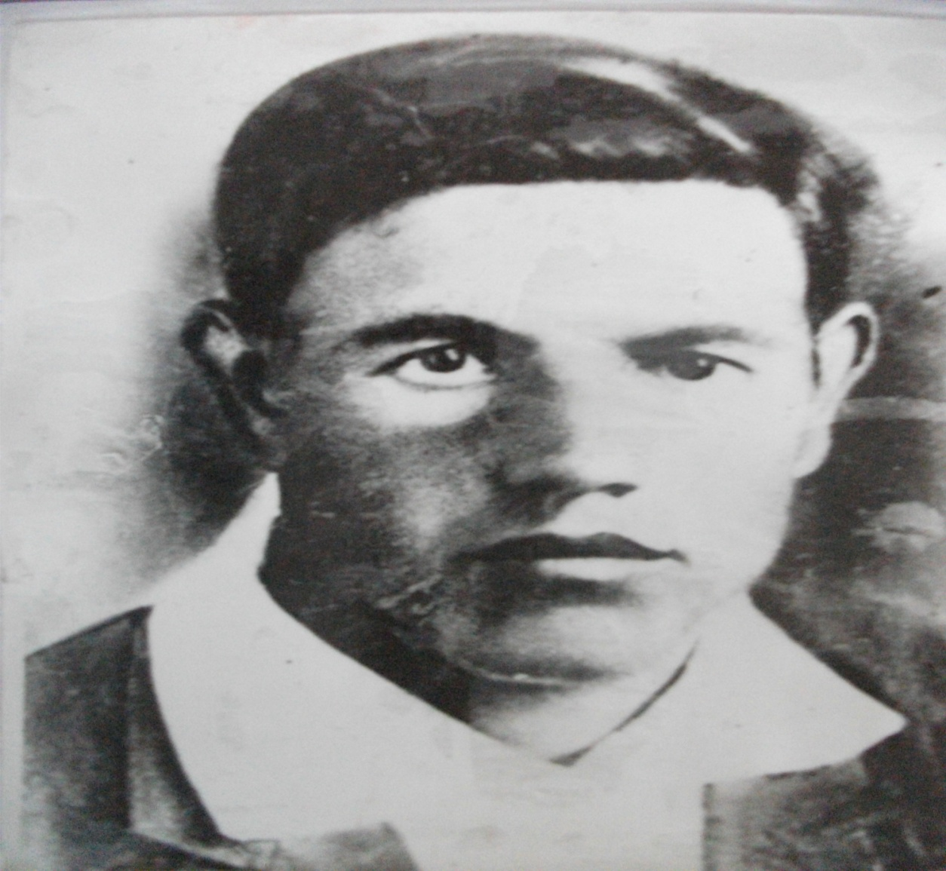

Седин
Степан Матвеевич
(1913 – 1942)
До войны работал учителем в семилетней школе с.Хлебновка. В 1941 году, как только враг напал на нашу страну, пошел добровольцем на фронт. Место службы: 252 сд 924сп, 115 запасной полк; воинское звание: мл. лейтенант; должность: командир взвода. Убит 13 января 1942 года: д. Клушино Калининской области Ржевского района. Похоронен в братской могиле.

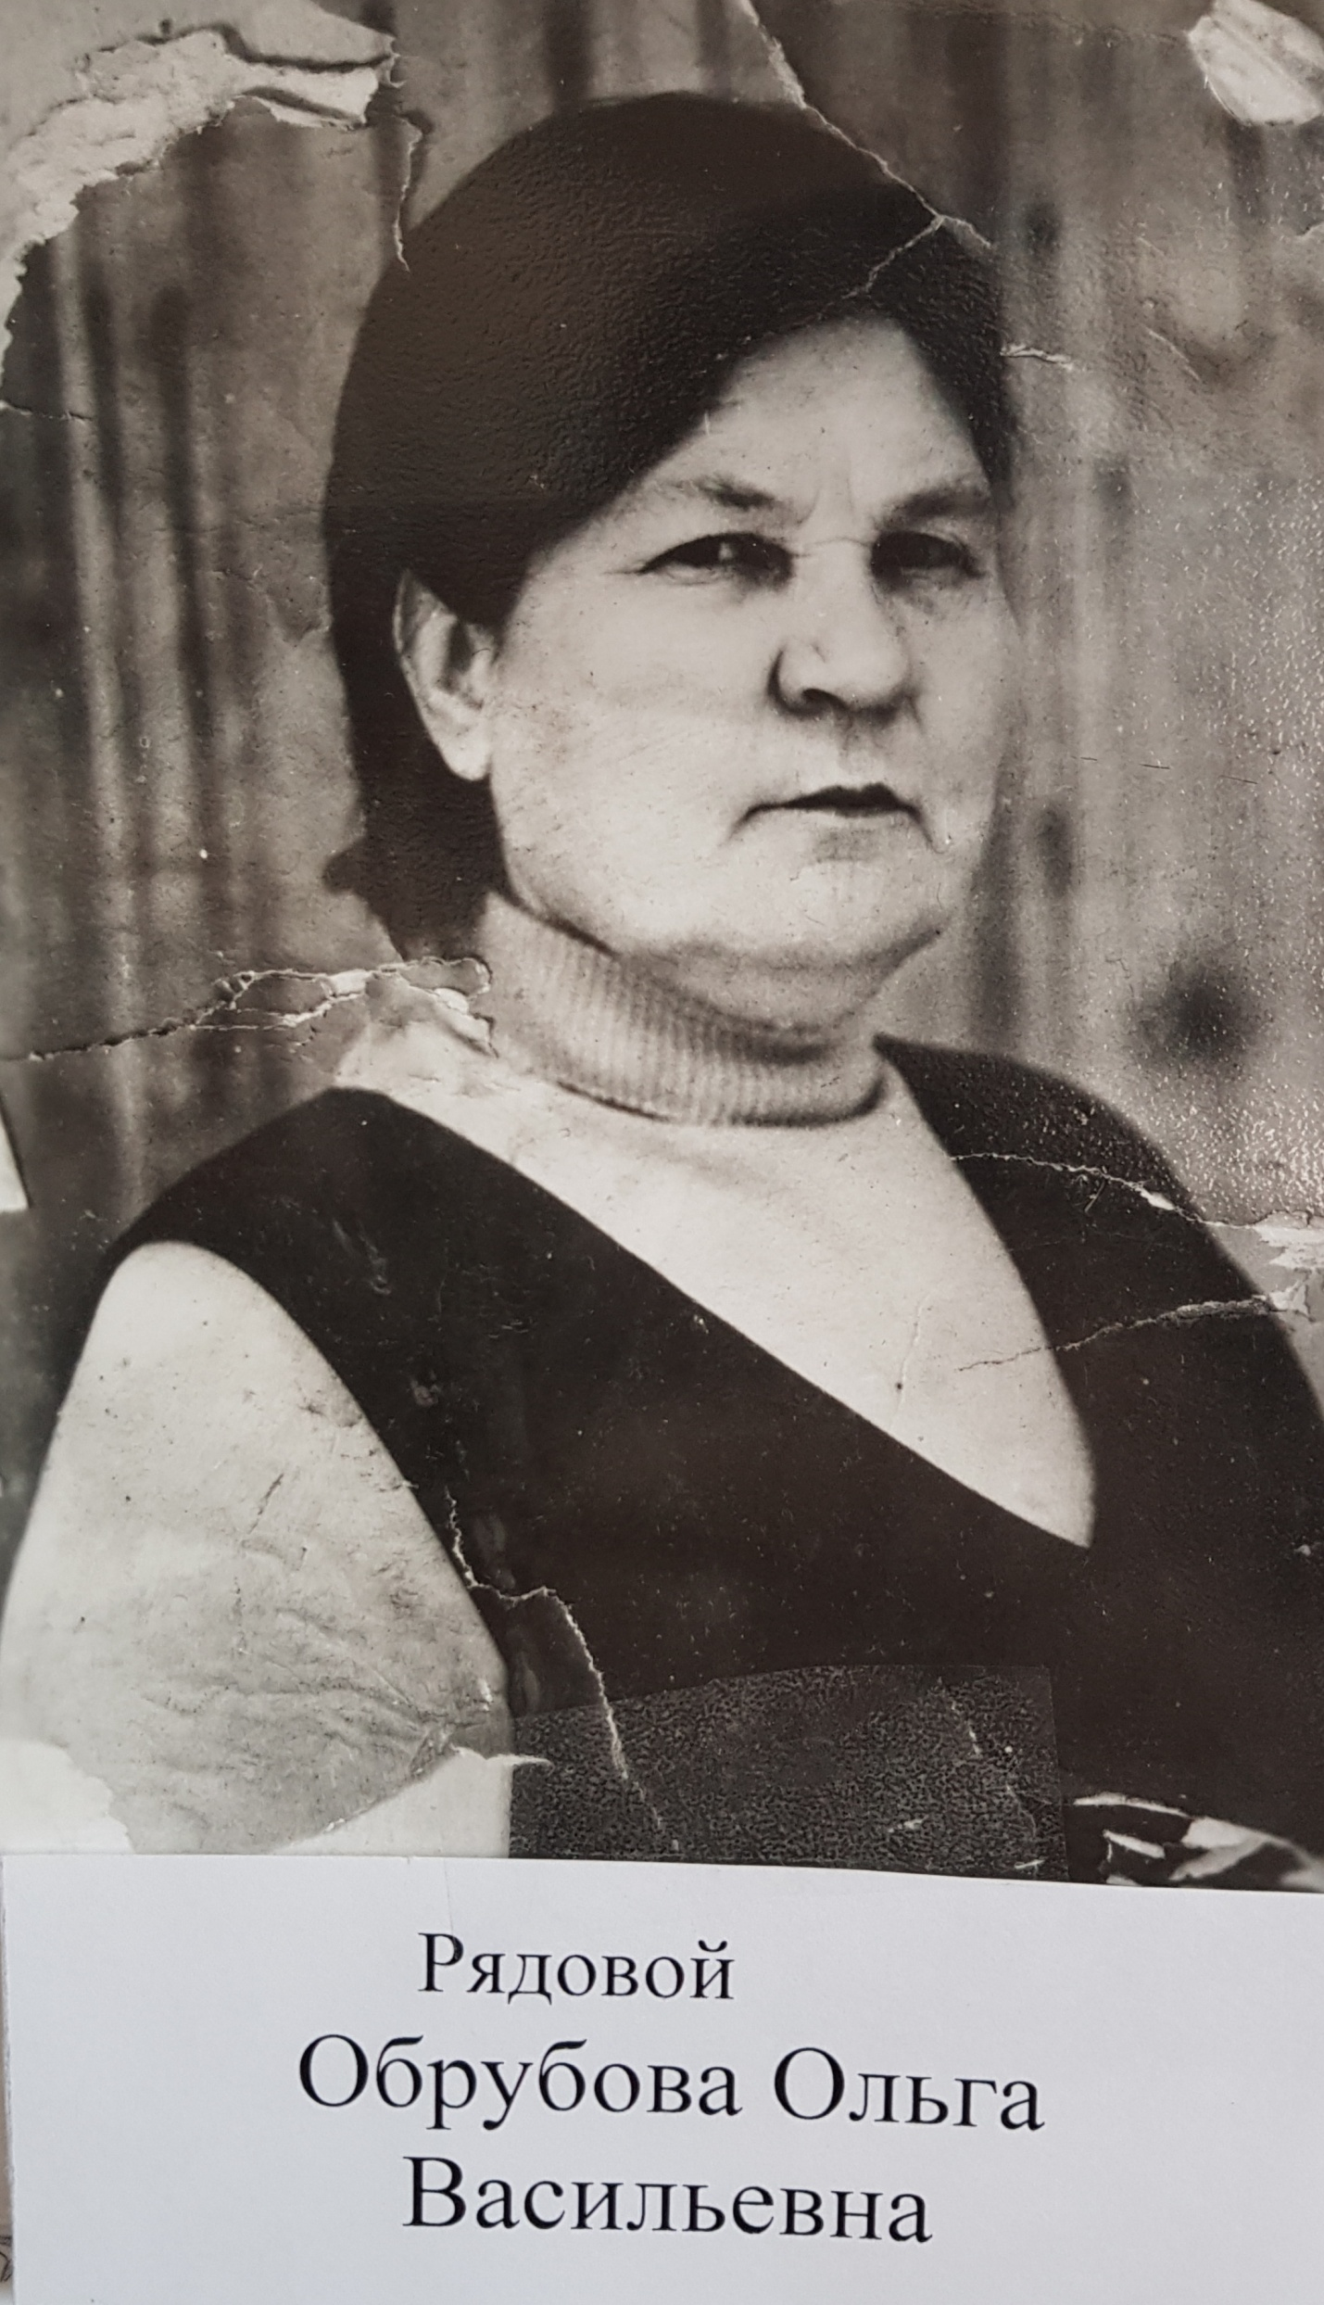
Обрубова
Ольга Васильевна
(1922 – 1996)
До войны жила в г. Балаково. В августе 1941 г. от военкомата ее направили рыть окопы, оборонительные рвы у с. Золотое Саратовской области. В январе 1942 г. была призвана в армию в Саратовский гарнизон переводчицей при штабе, в апреле 1942 г. была переведена в парашютно-десантный полк 53 дивизии 62-ой армии санинструктором и направлена на оборону Сталинграда.
Награды: орден Отечественной войны I степени, орден Трудового Красного Знамени, юбилейные медали: «За победу над Германией 1941-1945 г.г.», «20 лет Победы в Великой Отечественной войне», «30 лет Победы в Великой Отечественной Войне», «40 лет Победы в Великой Отечественной Войне», «50 лет Победы в Великой Отечественной Войне», «50 лет Вооружённых сил СССР». «70 лет Вооружённых сил СССР». После войны работала учителем биологии и химии в школе с.Хлебновка Балаковского района Саратовской области.Умерла в 2004 году.

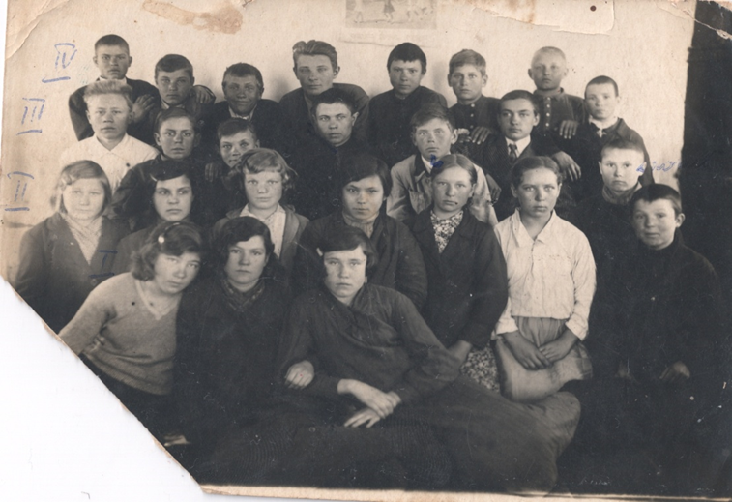

(Куницын Е.А. – 3-й ряд, в центре)

Куницын Евгений Александрович
(1919 – 1944)
До войны работал директором 7-летней школы с.Хлебновка и преподавал математику. В 1939 году был призван в Красную Армию. Воинское звание – рядовой. Погиб 16.01.1944г.при освобождении Украины. Место захоронения: Украина, Житомирская обл., Любарский р-н, с. В. Деревичи, центр села, могила 757

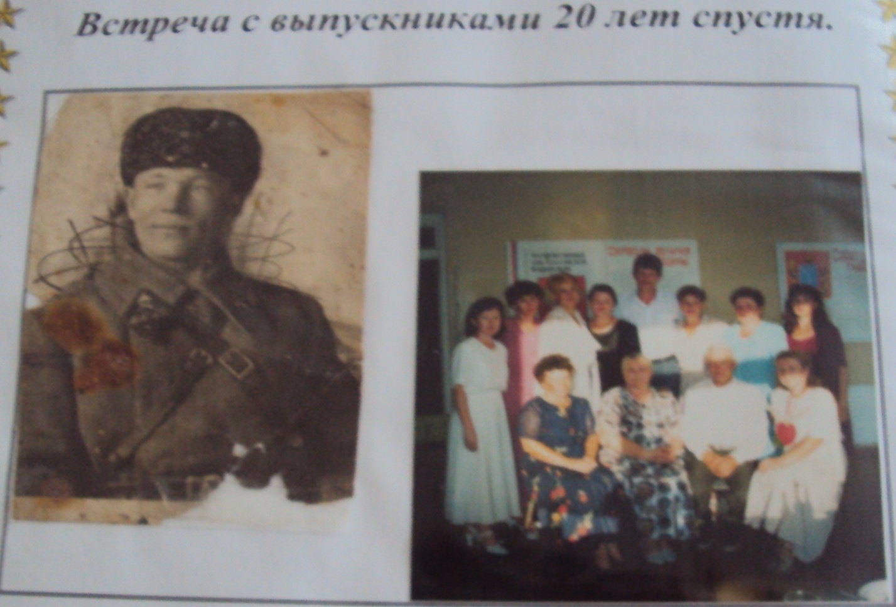

Поляков Алексей Устинович
(1919 - 2004)

Призван на службу: 06.09.1939. Место службы: 10 ап 48 сд
Воинское звание: ст. лейтенант.Должность: командир огневого взвода 10 артиллерийского Краснознаменного полка 48 стрелковой ропшанской Краснознаменной дивизии им. М. А. Калинина
Награды: медаль «За оборону Ленинграда»»,Орден Красной Звезды, медаль «За победу над Германией», Орден Отечественной войны II степени
После войны работал учителем технологии и физической культуры в школе с.Хлебновка Балаковского ррайона, Саратовской области.
В1999 год - встреча А.У.Полякова с выпускниками Хлебновской восьмилетней школы 1979 года, у которых он был бессменным классным руководителем.

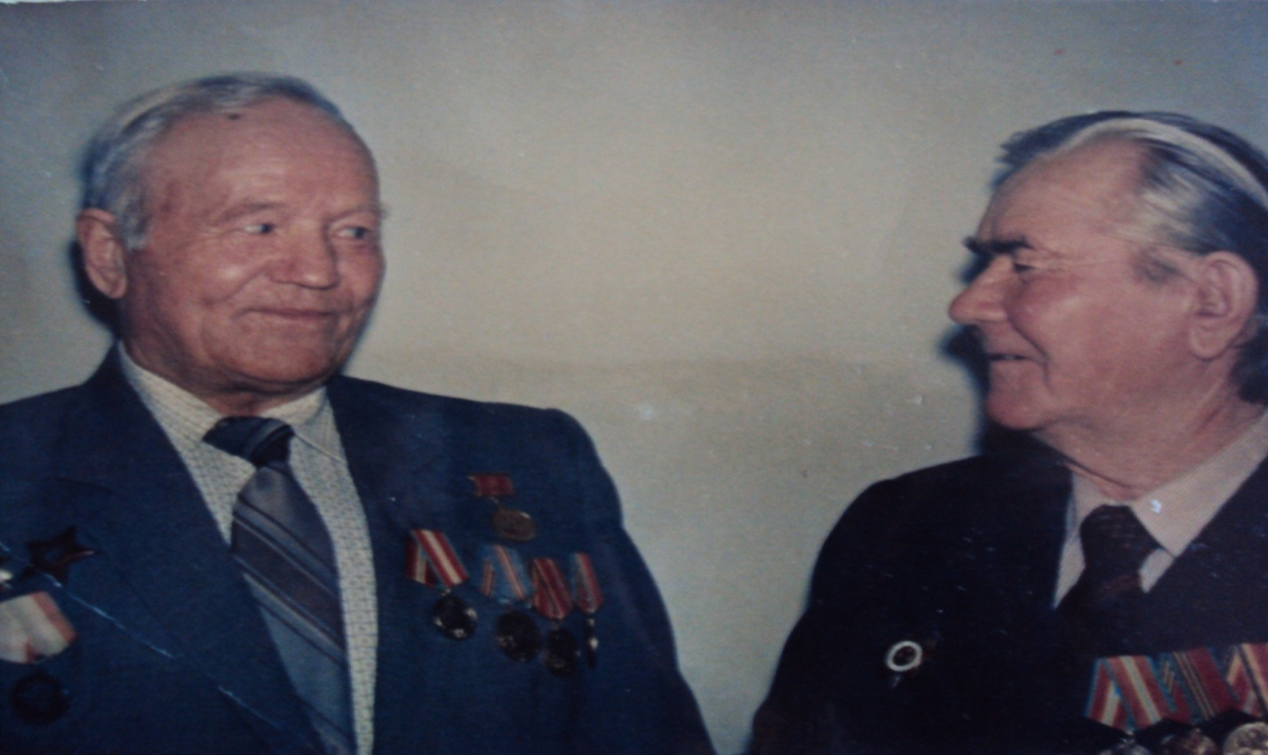

Встреча Полякова Алексея Устиновича (слева) с Другом – фронтовиком Обрубовым Василием Перфиловичем в 90-ые гг.
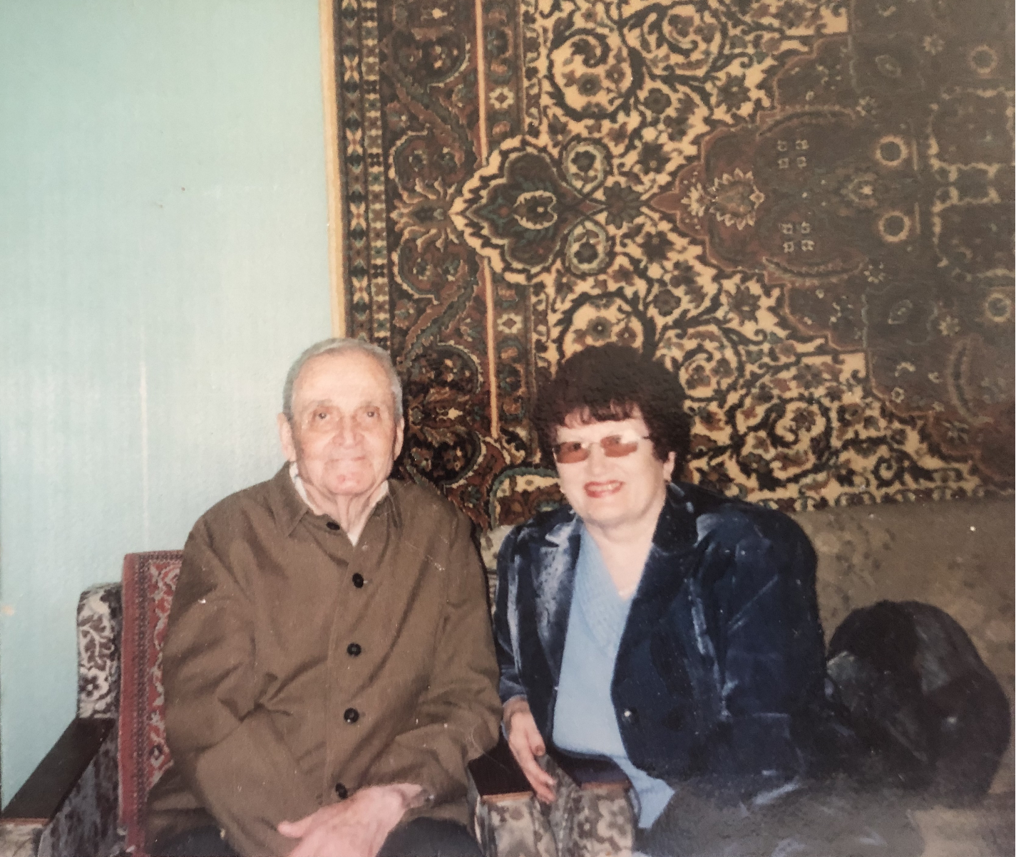

Будякин Виктор Дмитриевич, участник Вов1941-1945 гг, с Антиповой Алевтиной Сергеевной, председателем Горкома профсоюза работников образования и науки г. Балаково, май 2008 год.

